Qwen3-1.7B 纯 CPU 本地部署指南（含截图）
本文档记录了在 2 核 CPU / 8GB 内存的 Linux 服务器上，从零部署 Qwen3-1.7B 大模型的完整过程。所有步骤均附实际终端截图，可直接复制命令到高配机子上使用。
文档版本: 2026-07-08 | 作者: AI Coding Agent | 目标仓库: github.com/liliangxing/docs

一、环境检查
首先需要了解机器的硬件资源。不同的 CPU 核心数和内存大小，会直接影响后续参数的设置。
df -h — 看磁盘剩余空间（模型 1.1GB）
free -h — 看内存和 Swap（8GB 以下必须建 swapfile）
nproc — 看 CPU 核心数（决定 -t 参数设多少）
nvidia-smi — 看有无 GPU（如果有，后面的编译参数要改）
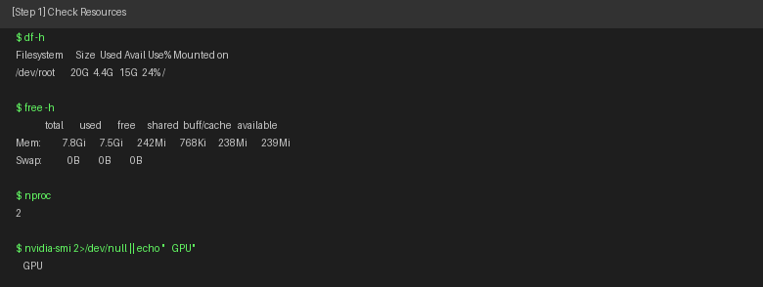
图 1: 环境检查 — 2核CPU、7.8GB内存、无GPU、无Swap
关键发现：Swap = 0B！这是最大的风险点。8GB 内存跑模型本身就紧张，没有 Swap 兜底，模型加载或推理时一定会 OOM（Out of Memory），进程会被系统直接杀掉。

二、创建 Swapfile（必做）
Swap 是"虚拟内存"——当物理内存不够用的时候，系统会把不常用的数据暂时写到磁盘上，腾出内存给正在运行的程序。2GB Swap 对 8GB 内存的机器来说是基本保障。
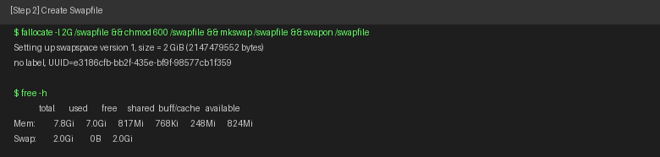
图 2: 创建 2GB Swapfile — Swap 从 0B 变成 2.0Gi

三、下载模型
模型选择：Qwen3-1.7B-Q4_K_M.gguf（1.1GB）。
Qwen3 是阿里通义千问系列，中文能力强。1.7B 是参数量，Q4_K_M 是 4bit 量化格式。

3.1 错误示范：hf-mirror 下载失败
很多人第一反应是用 hf-mirror.com（HuggingFace 国内镜像）。但这个镜像有个坑：它做的是前端代理，实际下载时浏览器/curl 会被 302 重定向到 huggingface.co，而 huggingface.co 的 443 端口在国内很多网络环境里是被墙的。
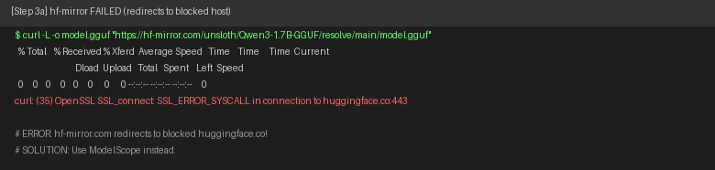
图 3: hf-mirror 下载失败 — SSL_ERROR_SYSCALL，被墙

3.2 正确做法：用 ModelScope
ModelScope 是阿里维护的模型仓库，服务器在国内，不会被墙。先 pip install modelscope，然后用 modelscope download 命令下载。
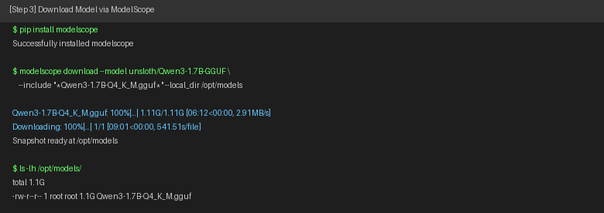
图 4: ModelScope 下载成功 — 1.1GB，耗时约 9 分钟

四、编译 llama.cpp
llama.cpp 是纯 C++ 写的推理引擎，需要从源码编译。编译前需要先安装 cmake 和 build-essential（gcc、g++ 等编译器）。

4.1 克隆源码（踩坑记录）
GitHub 在国内经常连不上。试了好几个镜像，最终 ghfast.top 可用。但克隆完后发现 src/ 目录下只有 CMakeLists.txt，其他几百个 .cpp 文件全没检出——这是镜像克隆的常见问题，用 git checkout -f HEAD 可以修复。
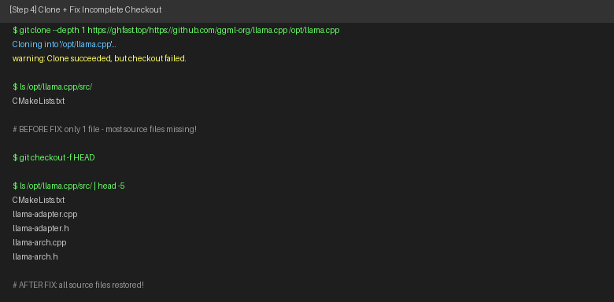
图 5: 克隆后文件不全 → git checkout -f HEAD 修复

4.2 编译
重要：不要全量编译！llama.cpp 有几百个编译目标（含 UI、测试、各种工具），在 2 核机器上全量编译会超时。只需要编译两个目标：llama-cli（命令行）和 llama-server（HTTP 服务）。
另外注意 -DGGML_CUDA=OFF：没有 GPU 就不用编译 CUDA 代码。
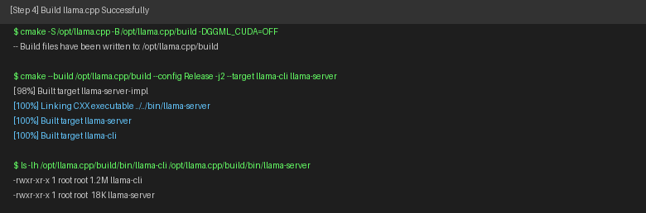
图 6: 编译成功 — llama-cli 1.2MB, llama-server 18KB

五、启动服务
使用 llama-server 启动 HTTP 服务，它自带 Web 聊天界面和 OpenAI 兼容 API。
关键参数：
-m 模型路径
-t 2 只用 2 个线程（和 CPU 核心数一致）
-ngl 0 不用 GPU
-c 2048 上下文窗口（8GB 内存设 2048 比较安全）
--mmap 内存映射，按需加载模型（省内存的关键！）
--jinja 启用 Qwen3 的对话模板
模型加载耗时约 7 分钟（2 核 CPU），看到 "model loaded" 和 "listening on" 就表示成功了。
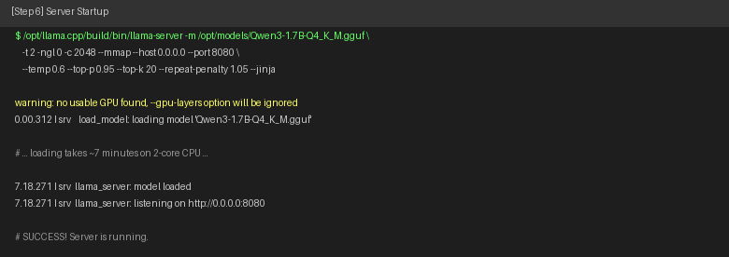
图 7: llama-server 启动 — 加载 7 分钟后成功监听 8080 端口

六、验证服务
用 curl 调用 /v1/chat/completions 接口（和 OpenAI 的 API 格式一样），确认模型能正常推理。
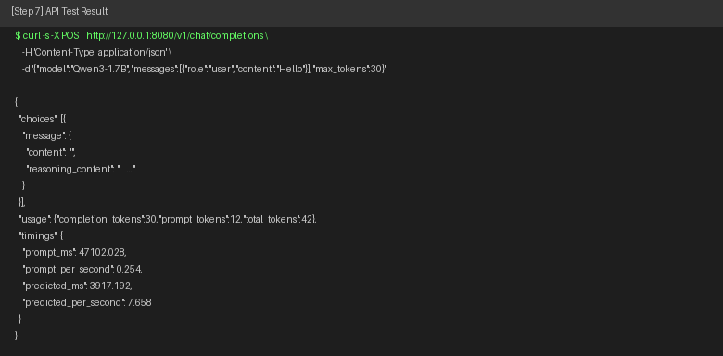
图 8: API 测试结果 — 提示编码 0.25 tok/s，生成 7.66 tok/s
性能解读：
- Prompt eval（提示编码）：0.25 tok/s，非常慢。这是 CPU 上矩阵运算的通病，因为 llm 的每个 token 都要和之前所有的 token 做注意力计算。提示词越长越慢。
- Token gen（文本生成）：7.66 tok/s，可用。你每秒钟能收到约 1-2 个中文词。
所以用这个模型对话，第一个字出来前要等 30-60 秒，但后面的回复出得还算连贯。

七、错误排查总结
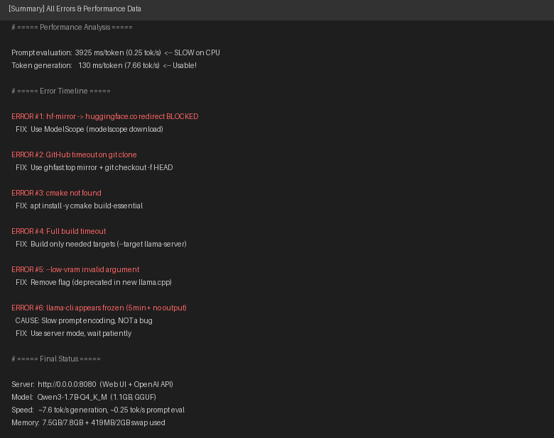
图 9: 部署过程中遇到的所有错误和解决方案汇总

八、快速部署命令速查
以下是完整命令速查，适合高配机子直接复制执行：
# ===== 1. 创建 swapfile（8GB 内存以下必做） =====
fallocate -l 2G /swapfile && chmod 600 /swapfile
mkswap /swapfile && swapon /swapfile
free -h # 确认 Swap 不是 0B

# ===== 2. 安装编译工具 =====
apt-get install -y cmake build-essential
pip install modelscope

# ===== 3. 下载模型 =====
modelscope download --model unsloth/Qwen3-1.7B-GGUF \
--include '*Qwen3-1.7B-Q4_K_M.gguf*' --local_dir /opt/models

# ===== 4. 编译 llama.cpp =====
git clone --depth 1 \
https://ghfast.top/https://github.com/ggml-org/llama.cpp /opt/llama.cpp
cd /opt/llama.cpp && git checkout -f HEAD # 修复不完整克隆
mkdir -p build
cmake -S /opt/llama.cpp -B /opt/llama.cpp/build -DGGML_CUDA=OFF
cmake --build /opt/llama.cpp/build --config Release -j$(nproc) \
--target llama-cli llama-server

# ===== 5. 测试推理 =====
/opt/llama.cpp/build/bin/llama-cli \
-m /opt/models/Qwen3-1.7B-Q4_K_M.gguf \
-t $(nproc) -ngl 0 -c 512 --mmap --jinja -p '你好' -n 10

# ===== 6. 启动服务 =====
/opt/llama.cpp/build/bin/llama-server \
-m /opt/models/Qwen3-1.7B-Q4_K_M.gguf \
-t $(nproc) -ngl 0 -c 2048 --mmap \
--host 0.0.0.0 --port 8080 \
--temp 0.6 --top-p 0.95 --top-k 20 \
--repeat-penalty 1.05 --jinja

# ===== 7. 验证 API =====
curl -X POST http://127.0.0.1:8080/v1/chat/completions \
-H "Content-Type: application/json" \
-d '{"model":"Qwen3-1.7B","messages":[{"role":"user","content":"你好"}],"max_tokens":50}'

